Приложение №2
к Договору безвозмездного оказания услуг
от «___» _______________ 2025 г. № ____
Сведения о поступивших в приют для животных
животных без владельцев и животных, от права собственности на которых владельцы отказались,
в информационно-телекоммуникационной сети «Интернет»

Фото | Дата отлова | Населенный пункт и адрес отлова | Вид,  пол,  порода | Прибли-зительный возраст | Окрас, характерис-тика волосяного покрова | Наличие ошейника (шлейки), одежды, клетки, переноски, иного транспор-тировоч-ного устройства | Особые отметины и приметы | Наличие / отсутст-вие стерили-зации / кастра-ции | Физическое состояние животного, особенности походки, передвижения, в том числе вследствие травм | Присвоенный идентификационный номер при маркировании  и чипировании | Дата и причина выбытия животного из приюта
1 | 2 | 3 | 4 | 5 | 6 | 7 | 8 | 9 | 10 | 11 | 12
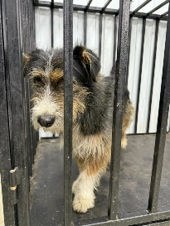 | 14.05.2025г. | Кунашакский МР, Кунашак, ул.Нигматуллина, д.27 | Собака,  кобель,  б\п | 3г | триколор | Нет | Вес 17 кг; высота в холке 27 см | Нет | Удовлетворительное | Бирка №  Чип 6430991414100  Дело №238  Карточка учета № 1 | 22.05.2025НВ
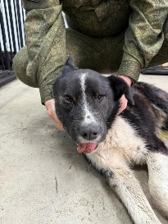 | 14.05.2025г. | Кунашакский МР, Кунашак, ул.Комсомольская, д.8 | Собака,  кобель,  б\п | 5л | Черно-белый | Нет | Вес 28 кг; высота в холке 39 см | Нет | Удовлетворительное | Бирка №  Чип 6430991414105  Дело №238  Карточка учета № 2 | 22.05.2025ПВ
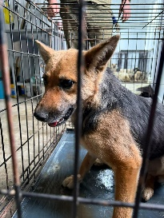 | 14.05.2025г. | Кунашакский МР, Кунашак, ул.Пионерская, д.59 | Собака,  сука,  б\п | 3г | Черно-рыжий | Нет | Вес 28 кг; высота в холке 39см | Нет | Удовлетворительное | Бирка №  Чип 6430991414099  Дело №238  Карточка учета №3 | 02.07.2025 ПМО
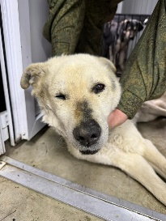 | 14.05.2025г. | Кунашакский МР, Кунашак, ул. 8 Марта, д.60 | Собака,  кобель,  б\п | 8л | Черно-песочный | Нет | Вес 27 кг; высота в холке 39 см | Нет | Удовлетворительное | Бирка №  Чип 6430991414042  Дело №238  Карточка учета № 4 | 19.05.2025НВ
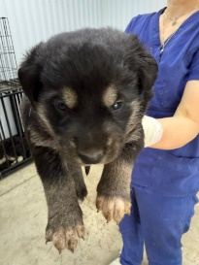 | 14.05.2025г. | Кунашакский МР, Кунашак, ул.Гагарина, д.19 | Собака,  кобель,  б\п | 3нед | черный | Нет | Вес 0,8 кг; высота в холке 5 см | Нет | Удовлетворительное | Бирка №  Чип 643099001407243  Дело №238  Карточка учета №5
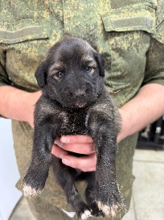 | 14.05.2025г. | Кунашакский МР, Кунашак, ул.Гагарина, д.19 | Собака,  сука,  б\п | 3нед | черный | Нет | Вес 0,8 кг; высота в холке 5 см | Нет | Удовлетворительное | Бирка №  Чип 643099001407245  Дело №238  Карточка учета №6 | 06.06.2025АС
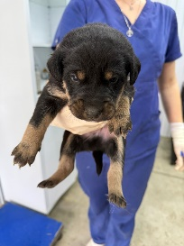 | 14.05.2025г. | Кунашакский МР, Кунашак, ул.Гагарина, д.19 | Собака,  кобель,  б\п | 3нед | Черно-коричневый | Нет | Вес 0,75 кг; высота в холке 5 см | Нет | Удовлетворительное | Бирка №  Чип 643099001407254  Дело №238  Карточка учета №7 | 02.06.2025АС
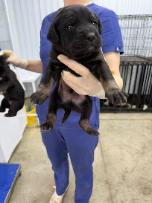 | 14.05.2025г. | Кунашакский МР, Кунашак, ул.Гагарина, д.19 | Собака,  кобель,  б\п | 3нед | черный | Нет | Вес 0,65 кг; высота в холке 5 см | Нет | Удовлетворительное | Бирка №  Чип 643099001407255  Дело №238  Карточка учета №8 | 05.06.2025АС
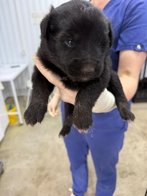 | 14.05.2025г. | Кунашакский МР, Кунашак, ул.Гагарина, д.19 | Собака,  сука,  б\п | 3нед | черный | Нет | Вес 0,8 кг; высота в холке 5 см | Нет | Удовлетворительное | Бирка №  Чип 643099001407250  Дело №238  Карточка учета №9 | 07.06.2025 АС
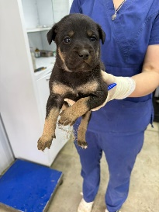 | 14.05.2025г. | Кунашакский МР, Кунашак, ул.Гагарина, д.19 | Собака,  кобель,  б\п | 3нед | Черно-коричневый | Нет | Вес 0,7кг; высота в холке 5 см | Нет | Удовлетворительное | Бирка №  Чип 643099001407253  Дело №238  Карточка учета №10 | 27.05.2025НВ
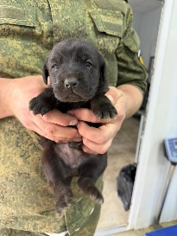 | 14.05.2025г. | Кунашакский МР, Кунашак, ул.Гагарина, д.19 | Собака,  сука,  б\п | 3нед | черный | Нет | Вес 0,75 кг; высота в холке 5 см | Нет | Удовлетворительное | Бирка №  Чип 643099001407252  Дело №238  Карточка учета №11

